
Universidad del Cauca
Facultad de Ingeniería Electrónica y Telecomunicaciones

Programas de Maestría y Doctorado en Ingeniería Telemática
Seminario de Investigación

Predicción de anomalías en tiempo real para redes basadas en IP
Angela María Vargas Arcila
Estudiante de Doctorado
27 de mayo de 2016

- Introducción

El objetivo de la presentación es mostrar los avances relacionados con la construcción del estado del arte que se ha llevado acabo para afinar la propuesta doctoral. Es importante resaltar el cambio en el título de “Clasificación de eventos anómalos en tiempo real para redes basadas en IP” a “Predicción de anomalías en tiempo real para redes basadas en IP”, lo que refleja la evolución del trabajo.

Este documento tiene la siguiente estructura. En primer lugar, presenta el contexto que contiene la definición de los temas que pretende abordar la propuesta. En segundo lugar, presenta un escenario de motivación que refleja diferentes problemas que podría abarcar la propuesta doctoral. En tercer lugar, describe la evolución que se ha tenido en el proceso de construcción del estado del arte. En cuarto lugar y último lugar, expone la hipótesis con la que se pretende abarcar el escenario descrito.

- Contexto

  - Anomalía
Una anomalía es una observación que se desvía mucho de otras observaciones como para despertar sospechas de que fue generada por un mecanismo diferente (Hawkins, 1980).

  - CEP – Procesamiento de Eventos Complejos
CEP es un conjunto definido de herramientas y técnicas para analizar y controlar series complejas de eventos interrelacionados que dirigen los sistemas de información distribuidos. Permite comprender lo que sucede dentro de un sistema, identificar y resolver problemas rápidamente, y utilizar los eventos de manera más eficiente para mejorar el funcionamiento, rendimiento y seguridad. (Luckham, 2001)

Elementos de un sistema CEP
- Evento: Un evento es cualquier cosa significativa que ocurre o que se considera que puede llegar a ocurrir. Algunos ejemplos de eventos que ocurren en una red son: paquetes siendo enviados, conexiones cambiando de estado, hosts entrando o dejando una red, solicitudes, dispositivos fallando, ataques, logs de una aplicación, etc.
- Flujo de eventos: Un flujo de eventos es una secuencia ordenada de eventos del mismo tipo que ocurren dentro de una ventana de tiempo determinada.
- Nube de eventos: CEP tiene por meta la captura y procesamiento de eventos de diferente tipo de una forma desordenada en la llamada “nube” de eventos. Una nube de eventos puede contener muchos flujos de eventos y un flujo es un caso “especial” de nube. Es decir, una nube de eventos represente a todos los eventos que se puedan producir.
- Productor de evento: Un productor (o una fuente) de eventos es quien produce eventos. Por ejemplo, un productor de eventos puede ser una aplicación, una base de datos, un servicio (ej: cuando se invoca el servicio), un proceso de negocio (ej: cuando se llega a (o se inicia) una tarea del proceso), un transmisor, un sensor (ej: temperatura), una máquina de estados (ej: cuando se cambia de estado), etc. El productor de eventos no tiene la lógica para manipular eventos. Tampoco incluye ninguna lógica de decisión sobre qué emitir en qué momento y los eventos generados podrían ser redundantes o irrelevantes.
- Motor de procesamiento de eventos: Recibe eventos de los productores (posiblemente, en gran volumen), interpreta y monitoriza sus relaciones, con el fin de realizar un filtrado (eliminar falsos positivos), una transformación o un enriquecimiento de eventos que permitirá inferir un menor volumen de nuevos eventos más complejos y con un mayor significado que ayudarán a tomar decisiones ante las situaciones acontecidas.
- Situaciones: Son una combinación de eventos simples ocurridos, o no ocurridos en el tiempo y que no pueden ser detectados únicamente a partir de una o varias partes de los eventos simples involucrados. Es decir, una situación es el evento complejo que sólo podría suceder si muchos de otros eventos ocurrieran.
- Consumidor de eventos: El consumidor de eventos realiza tareas en reacción a una situación, es decir a un evento complejo. Algunos ejemplos típicos de consumidores de eventos: Paneles de control del operador, servicios y aplicaciones, máquinas de estado, etc.

Debido a que CEP es un paradigma que se piensa como solución del problema que se plantea en el proyecto, es necesario tomar conceptos globales para el planteamiento del problema, por esta razón, se adoptan los siguientes conceptos de la disciplina de gestión de situaciones:
- Evento: Representa el cambio de estado de un objeto o manifiesta una acción (Jakobson et al., 2007).
- Situación: Una situación es un conjunto de entidades y relaciones que mantienen su valor (valor de sus atributos) durante un intervalo de tiempo (Jakobson et al., 2007).

  - RTSP – Procesamiento de Flujos de Datos en Tiempo-Real
El procesamiento de flujos de datos en tiempo real es un conjunto de técnicas con la capacidad de realizar continuamente análisis matemáticos o estadísticos sobre datos en movimiento para analizar y actuar en tiempo real sobre un gran volumen de flujos de datos (Bhattacharya, 2013).

El procesamiento de flujos de datos se requiere cuando los datos tienen que ser procesados rápido o continuamente, es decir, las reacciones deben ser calculadas e iniciadas en tiempo real.

Sus aplicaciones son: monitoreo de redes, inteligencia y vigilancia, gestión de riesgos, e-comercio (comercio electrónico), detección de fraude, enrutamiento inteligente de órdenes, gestión de datos de mercado, anticipar y predecir acontecimientos.

Con el fin de caracterizar los requisitos de RTSP, (Stonebraker et al., 2005) presenta las siguientes ocho reglas para cualquier sistema que realice procesamiento de gran volumen de datos y con baja latencia: i) mantener los datos en movimiento (procesar los datos “en flujo”, sin necesidad de guardarlos para realizar cualquier operación sobre ellos), ii) soporte de lenguaje de alto nivel para consultas sobre flujos de datos, iii) manejo de imperfecciones de flujo (en un sistema de tiempo real, debido a que los datos nunca se almacenan, la infraestructura debe estar preparada para el manejo de datos retrasados, perdidos o fuera de secuencia), iv) generar resultados predecibles, v) integrar datos almacenados y flujos de datos (capacidad de almacenar, acceder y modificar información de estado, y combinarla con el flujo de datos del momento), vi) garantizar seguridad y disponibilidad de datos, vii) escalable y distribuido, viii) procesamiento y respuesta oportuna.

- Escenario de motivación
Ema trabaja en la empresa E, la cual ha decidido que sus empleados se comuniquen por medio de un servicio de VoIP dentro de la misma compañía y con teléfonos externos de cualquier tipo.
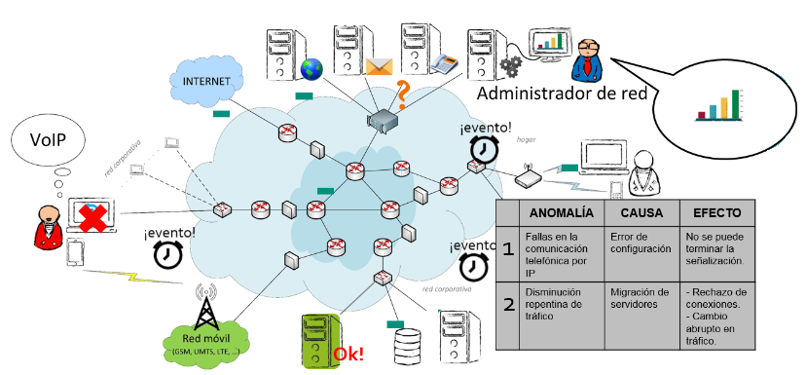

Durante gran parte del día, Ema no ha podido comunicarse con diferentes personas por vía telefónica, esto se debe a que la petición de establecimiento de la llamada llega al dispositivo encargado de la señalización, pero éste no puede terminar el proceso de señalización porque no es capaz de re-enviarle dicha solicitud al abonado destino, esta misma situación se presenta con otros abonados después de que la compañía realizó un cambio de topología, lo que significa que hubo un error de configuración en uno de los dispositivos afectados por este proceso.

Por otro lado, el administrador de la red corporativa de la empresa E, identifica una disminución repentina del tráfico en cierta subred e infiere que se debe a una falla, sin embargo, la causa de este fenómeno es un proceso de migración de servidores que se está llevando a cabo y que ha producido rechazo de conexiones y cambios en el comportamiento del tráfico.

En la red se presentan diferentes tipos de eventos, por ejemplo, la transmisión de un paquete puede ser visto como un evento, el ingreso de un dispositivo a la red puede ser otro evento. Este trabajo se enfocará en el procesamiento de dichos eventos para prever situaciones como las anteriores.

- Construcción del estado del arte
A manera de resumen, el análisis realizado en la presentación del seminario anterior, refleja lo siguiente:
- Los estudios que utilizan CEP para detectar o predecir una anomalía en redes, son escasos.
- No se ha encontrado el uso conjunto de RTSP y CEP para realizar una detección fiable de anomalías en una red.
- Se encontró una cantidad significativa de estudios que utilizan técnicas diferentes a los métodos tradicionales de machine learning y estadística, pero sus técnicas para predecir/detectar anomalías son muy diversas.
- Las áreas más exploradas para detectar/predecir anomalías en una red son las técnicas de machine learning.
- Las anomalías más estudiadas están relacionadas con la detección de intrusos y el comportamiento anormal del tráfico.
- Aproximadamente el 28% de estudios relacionados con machine learning, además de detectar/predecir anomalías, se preocupan por disminuir la cantidad de detecciones/predicciones falsas.
- No se evidencia el procesamiento de eventos paralelos para detectar anomalías en una red.

También se concluyó:
- Este trabajo descarta el estudio de anomalías de tipo: ataques, intrusos, infecciones.
- Este trabajo se enfocará en el procesamiento paralelo de los eventos de la red (paquetes, logs de dispositivos, etc.).
- Este trabajo pretende orientarse hacia las redes basadas en IP cuya carga útil representa, en su mayoría, el envío de servicios Over-The-Top (OTT).

Antes de continuar con la creación del estado del arte, se decidió ahondar en la tipificación de las anomalías, con el fin de establecer una clasificación diferente de los trabajos encontrados en el mapeo sistemático y llegar a nuevas conclusiones, para esto, los tipos de anomalías adoptados son los establecidos por (Ahmed et al., 2016):
- Ataques maliciosos: se refieren a intentos de hacer que la infraestructura y los servicios no estén disponibles para usuarios legítimos (por ejemplo: DDoS).
- Uso legítimo pero anormal: es la legítima demanda de un servicio pero inusualmente mayor de lo que el sistema está preparado para manejar (por ejemplo: flash crowds).
- De medición: se presentan debido a problemas con la recolección de datos (por ejemplo: pérdida de flujos de datos debido a una sobrecarga de un router).
- Errores de configuración o fallas: hacen referencia a los errores humanos que conducen a una configuración inadecuada de recursos, así como a las fallas de hardware y en componentes debido a errores de software.

Sumado a lo anterior, una anomalía se compone de causas, la anomalía como tal, y sus efectos. A continuación se muestran algunos ejemplos de cada uno de los componentes anteriores para cada tipo de anomalía.

ANOMALÍA | CAUSA | EFECTO
ATAQUES MALICIOSOS | - Envío constante y lento de datos hacia un servidor  - Envío de paquetes alterados (IP falsa) hacia un servidor  - Creación de Botnet. | - Caída de servicios.  - Cambios repentinos en el volumen previsto de tráfico general de la red.  - Cambios repentinos en la distribución de ciertas características del tráfico de la red, tales como direcciones y puertos (es decir, características del tráfico)  - Conexiones TCP no establecidas  - Sesiones TCP abiertas (larga duración)
USO LEGÍTIMO PERO ANORMAL | - Incremento inesperado del número de accesos a un servicio (ej: un sitio de noticias, impulsado por factores fuera del dominio de la red) | - Caída de servicios.  - Cambios repentinos en el volumen previsto de tráfico general de la red.  - Cambios repentinos en la distribución de ciertas características del tráfico de la red, tales como direcciones y puertos (es decir, características del tráfico)
ANOMALÍAS DE MEDICIÓN | - Sobrecarga de un dispositivo de red | - Pérdida de paquetes  - Pérdida de datos  - Desviación en las medidas de tráfico
ERROR EN CONFIGURACIÓN / FALLAS | - Configuración con errores humanos no intencionales (mala configuración de enrutamiento, error de configuración del firewall)  - Provisión de nuevos servicios y equipos en la red | - Falla de servicios o equipos existentes.

Con base en los tipos de anomalías anteriores, se intentó clasificar los trabajos encontrados en el mapeo sistemático que no estuvieran relacionados con la detección de ataques maliciosos pues este tipo de anomalía fue descartada en la sesión anterior. Este ejercicio de clasificación permitió concluir lo siguiente:
- La mayoría de estudios encontrados se enfocan en la detección de efectos de los tipos de anomalías.
- El efecto más estudiado es “Cambios repentinos en el volumen previsto de tráfico general de la red”.
- Los estudios que detectan un tipo de anomalía puntual, se orientan a los errores de configuración y fallas.
- No se encontraron estudios relacionados con anomalías de medición.

- Hipótesis

Se propone una solución basada en tecnologías CEP y RTSP para la predicción de anomalías en redes basadas en IP. Se plantea el uso de RTSP para procesar los eventos de la red y a partir de un conocimiento previo, realizar predicciones de anomalías que posiblemente se presentarán, sin embargo, siendo conscientes del margen de error que pueden tener las predicciones (falsos positivos o falsos negativos), se propone disminuir dicho margen por medio de CEP además de identificar las causas de las anomalías, de esta manera se pretende obtener un conjunto de predicciones oportunas y fiables.
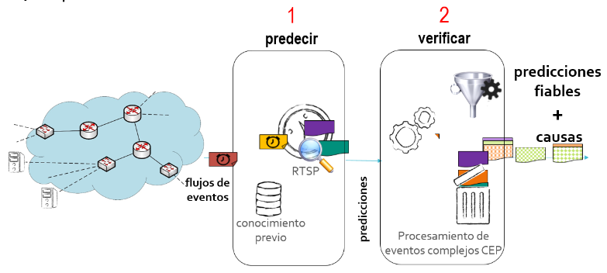
Se aclara también, que cada anomalía y causas de la misma, puede estar representada por medio del paradigma de gestión de situaciones.

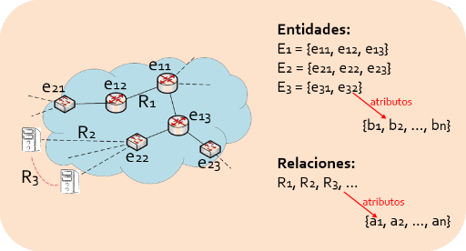

De acuerdo a lo anterior, la hipótesis de esta propuesta es: La combinación de técnicas de RTSP y CEP para procesar eventos, permite predecir anomalías en una red basada en IP, de manera oportuna y confiable.

Referencias
(Ahmed et al., 2016) Mohiuddin Ahmed, Abdun Naser Mahmood, Jiankun Hu, A survey of network anomaly detection techniques, Journal of Network and Computer Applications, Volume 60, January 2016, Pages 19-31, ISSN 1084-8045, http://dx.doi.org/10.1016/j.jnca.2015.11.016.
(Bhattacharya et al., 2013) Bhattacharya, D.; Mitra, M. Analytics on big fast data using real time stream data processing architecture. EMC Corp., 2013.
(Boubeta-Puig et al., 2012) Boubeta-Puig, Juan and Ortiz, Guadalupe and Medina-Bulo, Inmaculada. Integrando el Internet de las Cosas y el Procesamiento de Eventos Complejos en las Arquitecturas Orientadas a Servicios. Actas de las IV Jornadas Predoctorales de la Escuela Superior de Ingeniería. Cádiz, Spain, December 2012. Pages 43-46, ISBN 978-84-695-6550-6
(Hausmann et al., 2013) Steffen Hausmann and François Bry. 2013. Towards complex actions for complex event processing. In Proceedings of the 7th ACM international conference on Distributed event-based systems (DEBS '13). ACM, New York, NY, USA, 135-146. DOI=10.1145/2488222.2488261 http://doi.acm.org/10.1145/2488222.2488261
(Hawkins, 1980) Hawkins D. Identification of outliers (monographs on statistics and applied probability). 1st ed. Springer; 1980.
(Jakobson et al., 2007) G. Jakobson, J. Buford, and L. Lewis, “Situation Management: Basic Concepts and Approaches,” in Information Fusion and Geographic Information Systems, ser. Lecture Notes in Geoinformation and Cartography, W. Cartwright, G. Gartner, L. Meng, M. . Peterson, V. . Popovich, M. Schrenk, and K. . Korolenko, Eds. Berlin, Heidelberg: Springer Berlin Heidelberg, 2007, ch. 2, pp. 18–33.
(Kumaran, 2013) Vikram Kumaran. 2013. Event stream database based architecture to detect network intrusion: (industry article). In Proceedings of the 7th ACM international conference on Distributed event-based systems (DEBS '13). ACM, New York, NY, USA, 241-248. DOI=10.1145/2488222.2488276 http://doi.acm.org/10.1145/2488222.2488276
(Luckham, 2001) Luckham, D.C. 2001. The Power of Events: An Introduction to Complex Event Processing in Distributed Enterprise Systems. Addison-Wesley Longman Publishing Co., Inc., Boston, MA, USA.
(Luckham et al., 2011) D. Luckham, R. Schulte. Event Processing Glossary—Version 2.0, Tech. Rep. July. Event Processing Technical Society (2011)
(Stonebraker et al., 2005) Michael Stonebraker, Uǧur Çetintemel, and Stan Zdonik. 2005. The 8 requirements of real-time stream processing. SIGMOD Rec. 34, 4 (December 2005), 42-47. DOI=http://dx.doi.org/10.1145/1107499.1107504
(Teymourian et al., 2012) Kia Teymourian, Malte Rohde, and Adrian Paschke. 2012. Fusion of background knowledge and streams of events. In Proceedings of the 6th ACM International Conference on Distributed Event-Based Systems (DEBS '12). ACM, New York, NY, USA, 302-313. DOI=10.1145/2335484.2335517 http://doi.acm.org/10.1145/2335484.2335517
(Thottan et al, 2010) Thottan, M.; Liu, G.; Ji, C. Anomaly Detection Approaches for Communication Networks, (Book Section), Algorithms for Next Generation Networks, Computer Communications and Networks, Springer London, 2010, p 239-261.
(Voisard et al., 2011) Agnès Voisard, Holger Ziekow, ARCHITECT: A layered framework for classifying technologies of event-based systems, Information Systems, Volume 36, Issue 6, September 2011, Pages 937-957, ISSN 0306-4379, http://dx.doi.org/10.1016/j.is.2011.03.006.
(Wang et al., 2013) Y.H. Wang, K. Cao, X.M. Zhang, Complex event processing over distributed probabilistic event streams, Computers & Mathematics with Applications, Volume 66, Issue 10, December 2013, Pages 1808-1821, ISSN 0898-1221, http://dx.doi.org/10.1016/j.camwa.2013.06.032.

